无线网络使用手册
- 认证介绍
校园网认证方式统一使用WEB认证方式，用户连接网络通过自动获取地址后，打开浏览器输入外网网址后会自动打开认证界面，通过用户名密码信息认证通过后，即可访问Internet网络。

- PC端登录流程
1. 连接校园网线路后，通过自动获取方式获得IP地址，可通过查看【网络共享中心】里的【本地连接】属性，确认是否为自动获取地址方式：
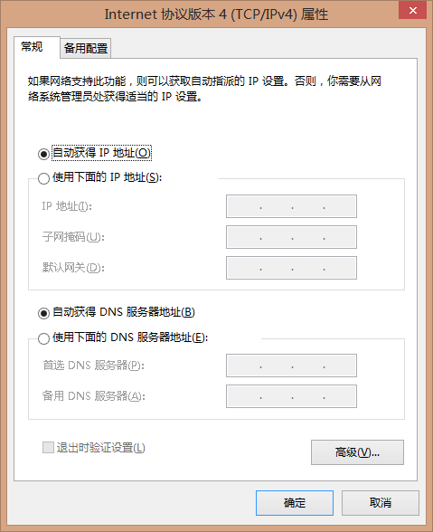

2、连接成功后，可以通过浏览器打开任意网站，(如新浪、搜狐、淘宝等，https页面暂无法跳转)，会弹出网页认证界面如下图：

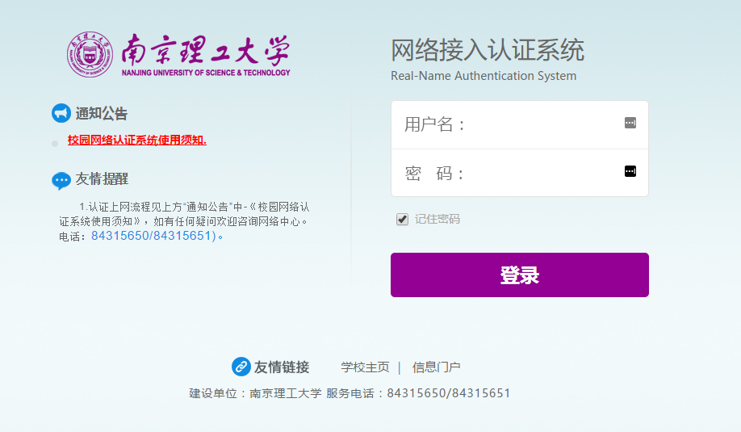

填写用户名、密码信息，点击【登录】按钮即可完成网络接入认证流程，显示登录成功后的账号信息，如下图：
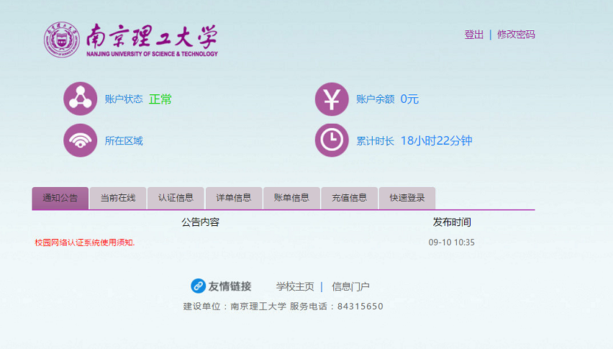

完成认证登录后，即可访问网络资源。

- 注销登陆操作
用户完成网络访问需求后，可以通过浏览器打开http://m.njust.edu.cn/打开信息页面，如下图：
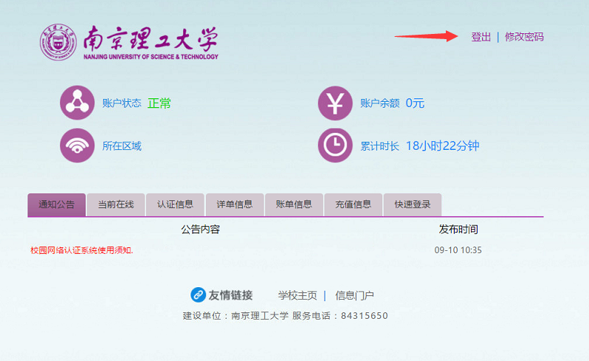
点击右上角【登出】链接，完成账号注销操作，结束此次网络使用。

- 用户信息查询
用户账户使用信息查看和更改操作，可以通过浏览器打开：http://m.njust.edu.cn/打开信息页面，如下图：
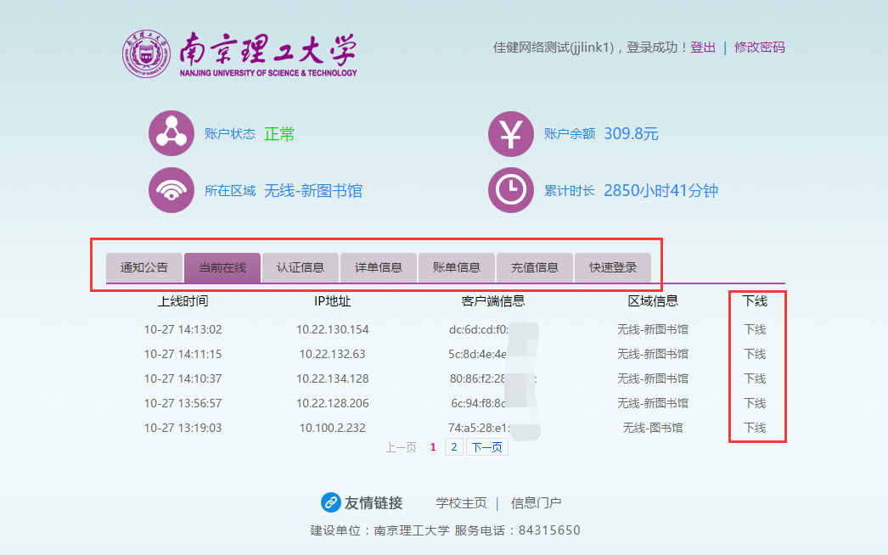

该页面可上可对用户的认证记录、账单信息、充值记录、账单信息以及账号的同时在线设备的下线完成管理和查询。
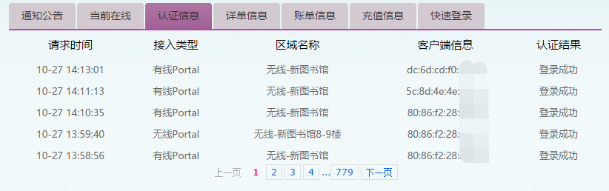
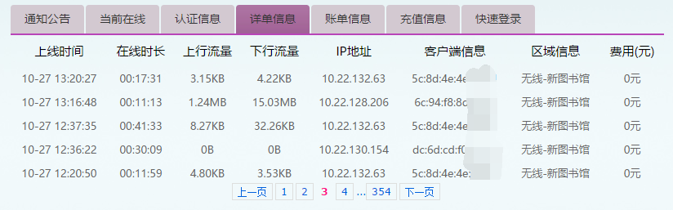
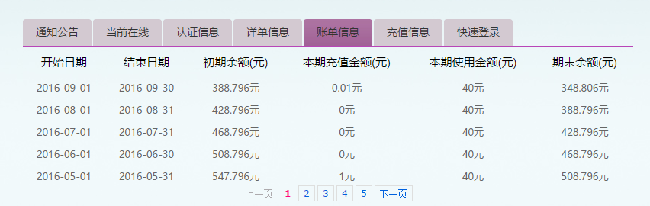
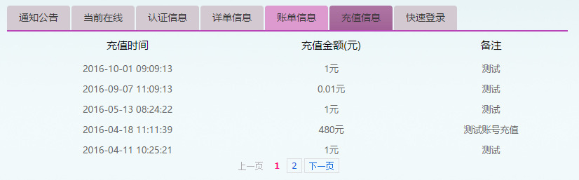
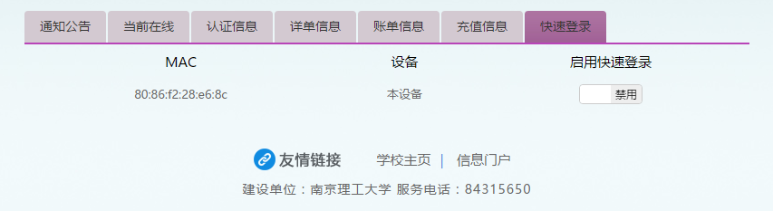

- 密码修改
南理工网络计费系统密码修改可以再登录成功后的页面右上角点击“修改密码”来完成密码修改，如下图：
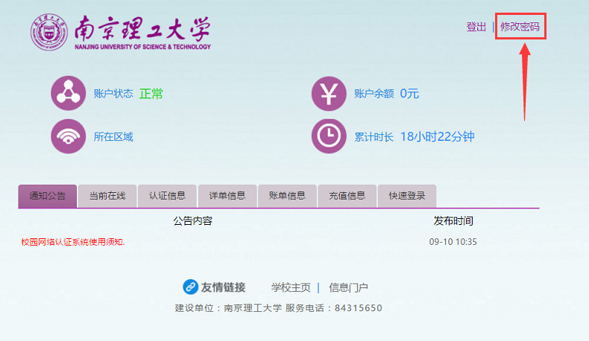
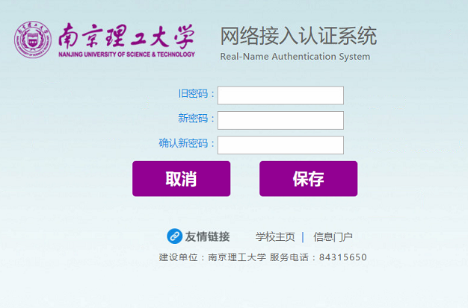

- 设置快速登录
如需要联网直接认证访问外网，可以再登录成功后对当前设备开启“快速登录”。
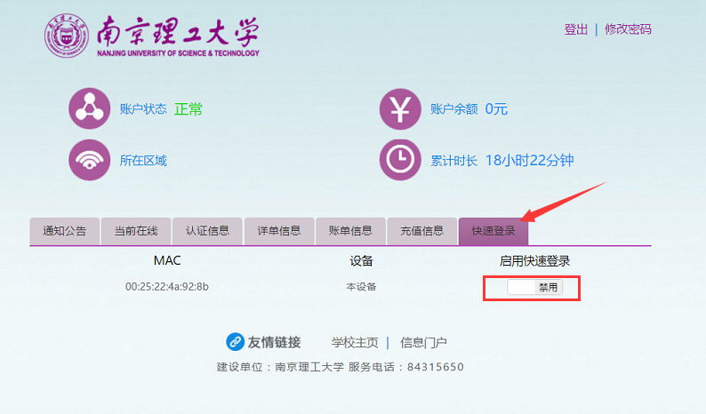

- 手机端流程
- 手机端用户打开手机设置，搜索无线连接无线信号“NJUST”。
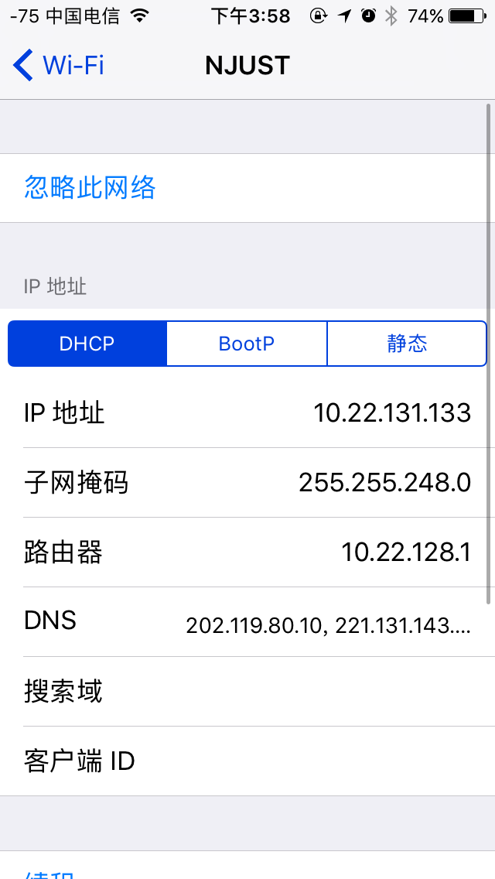
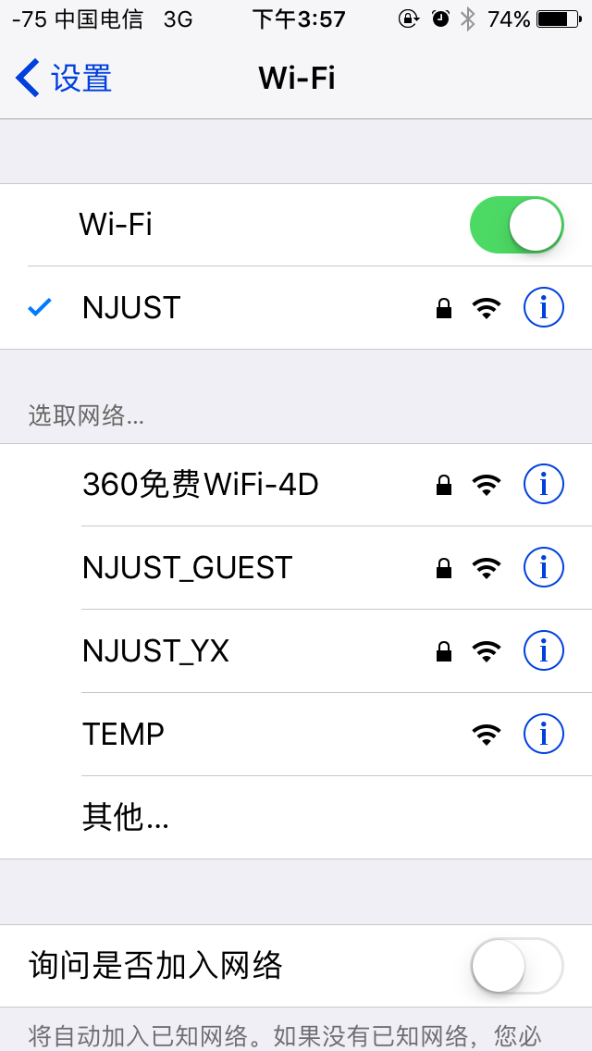

2. 链接成功后，可以通过浏览器打开任意网站，(如新浪、搜狐、淘宝等，https页面暂无法跳转)，会弹出网页认证界面如下图：
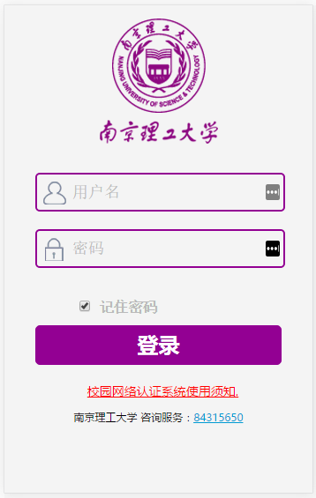

3.输入用户名密码点击“登录”即可完成登录，弹出如下登录成功页面，此时即可访问互联网。
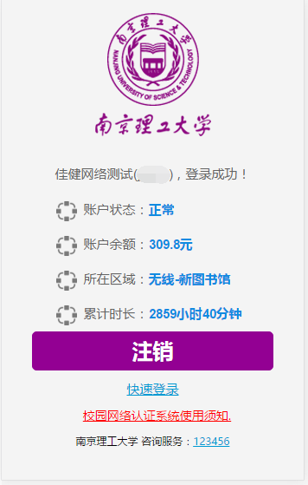

4.手机端修改密码，可再手机端登录成功后页面点击“修改密码”连接完成密码修改操作，如下图：
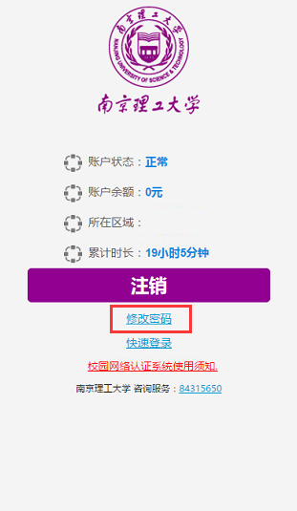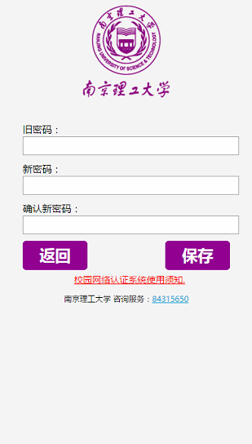

5.手机端快速登录设置,如用户需要完成手机端设备快速登录开启设置,可在登录成功页面,点击”快速登录”,开启设备快速登录即可，如下图：
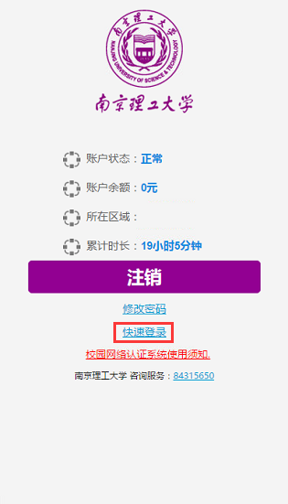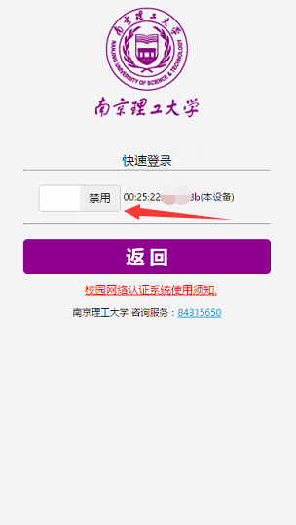
南京理工大学 信息化建设与管理处 服务电话：84315650 84315651

